IJssportcentrum Eindhoven

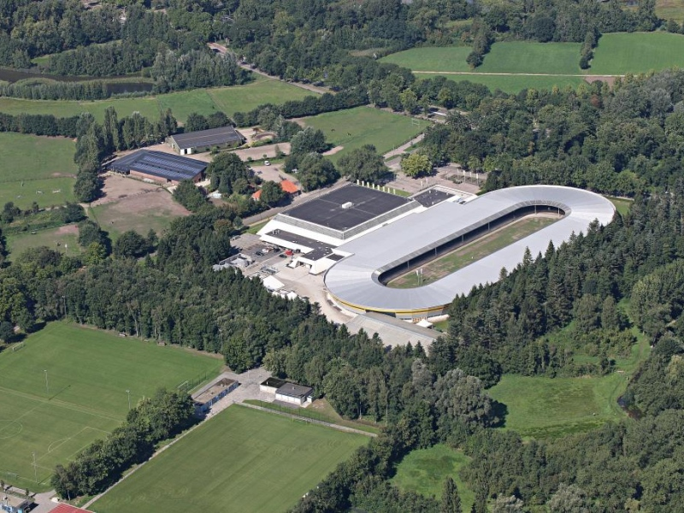

  - Schouw 21 April 2016

Begane grond
- Voorterrein
- Fietsenstalling
- Invalide parkeerplaats ( 1x )
- Slagboom
- Bus parkeerplaats

- Hoofdingang

- Kassa en tourniquets
- Directe verbinding met kantoren
- Omroepinstallatie complete ijsbaan
- Kluis
- Subpaneel brandmeldinstallatie

- Verenigingskassa
- Vrij te gebruiken door verenigingen

- Verhuurbare multifunctionele ruimte
- Eigen ingang
- Water en stroomaansluiting

- Rono winkel
- Inclusief schaatsverhuur
- Keukenblok

- Invalidetoilet

- Openbare toiletten

- NIJB Kantoor
- Eigen ingang
- Keukenblok

- IJshal
- Hoofdverlichting
  - TL verlichting dimbaar
- Sfeerverlichting ( LED )
- Lockers ( +/- 200 )
- Bediening scorebord
- Aansluiting geluid ( iPod , telefoon )
- TV scherm voor Spero camerasysteem
- Muziekcomputer
- 63 Amp aansluitpunt ( 2x )
- Dataruimte
  - ICT

- Kleedkamers
- Toilet en doucheruimte
- Aantal 12 (10 binnen en 2 buiten )
- Eredivisie kleedruimte ijshockey
  - Wasruimte
  - Slijpruimte
  - Droogruimte
  - Kantoor
  - Massageruimte
- Personeelskleedkamer
- Wasruimte
- Droogruimte
- Bestuurskamer ( voor verenigingen )
  - Keukenblok
  - Kastruimte

- Opslagruimtes verenigingen

- Bediening alarminstallatie gebouw
- Opslagruimte materialen

- Ploegleiderskantoor en opslag materialen
- Oplaadpunt veegmachines en schrobmachine
  - 3 veegmachines
  - 1 schrobmachine
  - Bladzuiger
- Computer bediening toegangspoort

- Werkplaats
- Compleet ingericht
  - Lasapparatuur
  - Draaibank en Afkortzaag
  - Kolomboormachines
  - Diverse handgereedschappen en machines

- Doorgang dweilmachine
- Vulpunt water dweilmachine
- Brandmeldpaneel

- Machinistenkantoor
- Lichtbediening banen ( Touchscreen )
- Centrale brandmeldinstallatie
- Handmatig ammoniak alarm
- Gebouwenbeheerssysteem
- Aanmeldpunt Spero camerasysteem

- Verhuurbare multifunctionele ruimte

- Personeelskantine
- Volledige keuken
- Toilet
- Monitor toegangspoort personeelsparkeerplaats

- EHBO ruimte
- AED en Zuurstof
- Brancard en schepbrandcard
- Wasbak en toilet

- Schoonmaak ruimte
- Doseersysteem schoonmaakmiddelen

- Garage
- 3 dweilmachines
  - Dweilmachine 400 meter baan
  - Dweilmachine trainingsbaan
  - Dweilmachine Hal
- Heftruck
- Hoogwerker
- Vulpunt water dweilmachines
- Smeerput
- Werkbank en diverse gereedschappen

- Personeelsparkeerplaats
- Automatische schuifpoort
- Levering goederen
- 3 Moloks
  - 2 x restafval
  - 1x papier

- Propaan opslag/installatie
- T.b.v. dweilinstallatie en heftruck
- Bereikbaar vanaf openbare weg voor bijvullen

- Condensors
- Geluiddempende wand
- 2 Condensors

- Opslagruimtes (half open) en containers
- Tractor
- Mobiele boarding
- Vloerplaten evenementen
- Diverse materialen

- Sneeuwput
- 2 elektrische afsluitpoorten
- Watersproeisysteem

- Machinekamer
- 7 koelcompressoren
- Oliewasser
- Warmte terugwinning hal
- Waterbehandeling condensors
- Noodaggregaat ( noodverlichting hal )
- NH3 detectie systeem
- 125 Amp aansluitpunt
- 63 Amp aansluitpunt ( 2x )

- Ammoniakruimte
- NH3 vat ( 8.000 liter )
- Glycolkoeler hal

- Trainingsbaan
- Half open
- Bediening geluid en scorebord
- Koelpijpen in zandbed
- TL verlichting in 2 groepen te schakelen
- Infraroodmeting ijstemperatuur

- Koelsloot
- Niet meer in gebruik

- 400 meter baan
- Betonbaan
- Lichtkrant
- My Laps tijden bord
- Scorebord
- Sfeerverlichting
- Zonwering bocht noord
- Sydijk opblaasbare kussens binnen en buitenzijde
- Infraroodmeting ijstemperatuur
- Evenementen elektra aansluitingen ( 63 Amp)

- Jurytoren ( regieruimte wedstrijden )
- My Laps
- Bediening scorebord
- Keuken met boiler
- Omroepinstallatie complete ijsbaan
- Vaste trap
- Geluidsinstallatie 400 meter baan ( satelliet voor muziek)

- Tribunes en opslagruimtes
- +/- 1.000 zitplaatsen
- Opslagruimte Kids On ice
- Opslagruimte ijsbaan
- Opslagruimte verschillende verenigingen
- Opslagruimte / schaatsverhuur Rono
- Opslagruimte Horeca
- Opslagruimte NIJB

- Horeca
- Keuken en restaurant gedeelte
- Kantoorruimte
- Kelder
- Vaste trap naar 1e verdieping
- Goederenlift

1e verdieping

- Tribunes
- 1700 zitplaatsen

- Regieruimte, geluidsapparatuur en verlichting
- Lichtcomputer ( LED sfeerverlichting )
- Computer Spero camerasysteem
- Omroepinstallatie hal
- Geluidsbediening hal

- Horeca
- Keuken en restaurant gedeelte met airco
- Vaste trap naar begane grond
- Goederenlift
- VIP ruimte ( met uitkijk op 400 m baan )
- Directe verbinding met kantoren en vergaderruimtes
- Toiletten

- Kantoren
- 2 kantoren met airco
- Bediening lichtkrant binnenhal
- Keukenblok
- Toiletten
- Kopieerruimte
- Kluisruimte
- Tv scherm camerasysteem ijsbaan

- Vergaderruimtes
- Ab Capponzaal met airco ( +/- 80 personen )
  - Beamer, scherm en geluid
- Kleine vergaderruimte ( +/- 20 personen )

- Opslagruimte

- Personenlift

